L’EPEE 1839
LE DUEL PERPETUEL

Pour parution immédiate
LE DUEL PERPETUEL

Depuis bientôt deux siècles, L’Epée 1839 déploie la même inventivité pour concevoir ses chefs- d’œuvre horlogers. Au fils des années, les horlogers de L’Epée n’ont cessé de repousser les limites, permettant ainsi de donner naissance à des produits extraordinaires.

Deux épées croisant le fer…voilà le symbole de la marque mis en scène pour cette collection. La manufacture réinvente pour cela son mouvement doté d’une réserve de marche de 40 jours, et l’enrichie de complications horlogères chères à son histoire.

Moderne et emblématique, la collection Le Duel, digne représentante du renouveau de la marque aux épées, est le trait d’union entre le passé et le futur. Largement dévoilé et finement décoré, Le Duel offre la magie d’un superbe mouvement de manufacture. Le Duel Perpétuel permet aux collectionneurs et passionnés de haute horlogerie de s’approprier une sculpture animée aux multiples complications : Quantième Perpétuel, double seconde rétrogrades et double indicateurs de réserve de marche.

Tradition et haute horlogerie sont ainsi réunies au sein d’une collection résolument contemporaine où les animations visuelles sont omniprésentes. On découvre au sommet de cette œuvre d’art la double seconde rétrograde mettant en scène deux épées qui croisent le fer. A l'extrême opposé se situe un quantième perpétuel en ligne affichant fièrement le jour, la date, le mois et l’année sur une unique ligne, Puis l’œil se pose sur le mouvement à cinq barillets et son fascinant ballet de rouages – tous magnifiquement finis et entièrement visible grâce aux platines squelettes- pour ensuite aller admirer les deux aiguilles plus solennelles de la réserve de marche. L ‘ensemble, protégé par un dôme de verre, est sobrement présenté sur son socle. L’Epée dessine les aiguilles des multiples animations du Duel puisant son inspiration dans le design de son logo, animant ainsi de manière subtile son horloge de table. Ces épées, très évocatrices d’un combat temporel, sont l’emblème de sa collection d’horloges contemporaines exclusives swiss made.

La collection Le Duel Perpétuel est une série limitée de 12 pièces.

Le quantième perpetuel :
Avec la volonté d'affirmer son savoir-faire et puisant son inspiration dans sa longue tradition d'innovation horlogère, L'Epée complète sa collection Le Duel avec un mouvement comportant un quantième perpétuel. Designers et horlogers ont choisi d'afficher de manière linéaire, de gauche à droite, le jour de la semaine, la date, le mois et l'année, notamment grâce à six disques sautants.
Le système de rouages accumule de l'énergie durant toute la journée, pour ainsi permettre aux disques d’effectuer leur saut instantané à minuit.
Lorsque l’horloge s’arrête, la mise à jour des informations du calendrier se font de la même manière que la mise à l’heure de la pendulette, avec une unique clé L’Epée. Le système jour, date, mois, année ne se désynchronise pas, y compris lors du changement d’année ou durant les années bissextiles, spécificité remarquable pour ce type de complication.

Les doubles secondes rétrogrades :
Les doubles secondes rétrogrades, placées à 12 heures au dessus de l’affichage des heures et des minutes, sont symbolisées par deux épées croisant progressivement le fer durant 20 secondes pour finalement revenir à la position verticale, en garde face à face. De vrais mousquetaires…

Les doubles aiguilles de réserve de marche :
Les doubles aiguilles de réserve de marche, placées à la base du mouvement, à six heures, se déplacent simultanément de 1 à 0. Effectuant une rotation de 300°, elles indiquent le temps qu’il leur reste à fonctionner. Fières de leur réserve de marche, prêtes à en découdre pendant 40 jours, les deux épées croisent le fer et pointent vers le 1. Lorsque ces deux mêmes aiguilles pointent vers le bas en direction du 0, formant ainsi un logo inversé, c’est le mousquetaire qui abandonne le combat. Il est temps de redonner un souffle de vie, quelques tours de clés pour réarmer son vaillant partenaire.

Affichage de l’heure :
Les heures et les minutes s’affichent au centre de la pendulette grâce à deux aiguilles biseautées travaillées au diamant. La lecture de l’heure est facilitée par l’ajout sur la platine médiane des indications 3 et 9, évoquant ainsi la création de la marque née en 18-39.

Le Duel Perpétuel inclus plus de 500 composants dont 70 rubis, tous usinés et finis dans les ateliers suisses de L’Epée 1839 (excepté les rubis). Grace à ses cinq barillets montés en série, cette collection offre une réserve de marche de 40 jours, avec une précision de plus ou moins 20 secondes par jour. Instant privilégié, moment intime, entre cette pièce d’exception et son propriétaire, le remontage et le réglage offrent des possibilités d’interaction bien différentes de celles que l’on peut avoir avec une montre. Le plus impatients pourront raccourcir ce cycle de vie de 40 jours et remonter leur pendulette tous les mois.

Les jeux de lumières, si chers aux créations de L’Epée 1839, sont également présents dans cette magnifique œuvre d’art. Ici, de nombreuses techniques de finitions ont permis de sublimer ce garde-temps. Anglage, côte de Genève, poli miroir, satinage, brossage circulaire, sablage et polissage sont des techniques sublimement maitrisées par les artisans de la manufacture.

Dès le début d’un projet, dès les premières esquisses du modèle, l’équipe des ingénieurs doit anticiper les moindres détails, identifier toutes les contraintes, aussi bien techniques qu’esthétiques. Les finitions sont au cœur de leurs préoccupations. En effet, réaliser un satiné ou poli sur de telle surface ne ressemble en rien au travail d’une montre. Le rendu final est bien plus délicat et complexe, le travail à fournir est plus long et exige plus de régularité. Mr Arnaud Nicolas, Directeur Général, précise : « Au fil des années, nous avons constitué une équipe de passionnés qui apporte un soin tout particulier à chaque étape de conception, production, finitions et réglages. C’est là la force de notre manufacture. »

Admirable en tous points, et notamment doté d’un socle métallique laqué noir mat au touché soyeux, il arbore un dôme de verre minéral cubique parfaitement réalisé soutenu par une armature métallique. On trouve au dos de la pendulette, gravés au laser, le numéro de platine, le nom de la pendulette et éventuellement le numéro dans la série limitée.

Le Duel Perpétuel est livré dans un magnifique écrin Chapel en bois laqué noir.

Données techniques :

- Fonctions : heures, minutes, quantième perpétuel, double secondes rétrogrades et double indicateurs de réserve de marche
- Mouvement :
- calibre 2010
- échappement horizontal incabloc
- fréquence du balancier : 18'000 A/h / 2,5 Hz
- barillet : 5 montés en série
- réserve de marche : 40 jours avec une précisions de +/- 2 minutes par semaine,
- dimensions : 177 x 207 x 110 mm
- nombre de rubis : 70
- matériaux : laiton, palladium
- finitions : dorée, palladiée, all black, polie, satinée, sablée, côtes de Genève
- remontage et mise à l’heure : manuel, clé unique au design L’Epée 1839

- Affichages :
Heures & minutes : aiguilles biseautées en laiton poli au design spécifique L’Epée 1839
Quantième Perpétuel : la jour, la date, le mois et l’année sont indiqués grâce à six disques rotatifs sautants affichant les données dans les guichets carrés usinés en laiton palladié.
Double Réserve de marche & Double seconde rétrograde: aiguilles biseautées en forme de lame d’épée en laiton poli palladium, la garde de l’épée est également en laiton sablé avec un vernis canon de fusil

- Structure & Socle :
- matériaux : aluminium sablé, vernis noir mat
- verre : minéral avec armature laiton sablé noir

INFORMATIONS COMPLEMENTAIRES :

CONTACT :

L’Epée 1839 - brand of SWIZA SA Manufacture

Marketing - Communication
Emmanuelle Mary | Rue Saint Maurice 1 | CH-2800 Delémont | marketing@swiza.ch | +41 (0)32 421 94 10

SITE WEB :
www.lepee-clock.ch

FACEBOOK :
facebook.com/lepeeclocks

TWITTER :
Twitter.com/L_Epee_1839

PINTEREST :
peinterest.com/lepee1839

L’EPEE 1839 — Manufacture d’horloges leader en Suisse

L’Epée est une entreprise horlogère de premier plan depuis 175 ans. Aujourd’hui, c’est la seule manufacture spécialisée dans la production d’horloges haut de gamme en Suisse. Fondée en 1839 par Auguste L’Epée, dans la région de Besançon en France, elle s’est d’abord concentrée sur la fabrication de boîtes à musique et de composants de montres. La marque était synonyme de pièces entièrement faites main.

A partir de 1850, la manufacture prend une position de leader dans la production d’échappements et elle développe des régulateurs spécifiques pour les réveils, horloges de table et montres musicales. Vers 1877, elle produit 24'000 échappements par an. Elle acquiert une grande réputation et elle dépose de nombreux brevets pour la création d’échappements spéciaux, notamment pour ses systèmes anti-rebattement, auto-démarrant et à force constante. L’Epée est alors le principal fournisseur de plusieurs horlogers célèbres. Elle sera récompensée par de nombreuses médailles d’or dans des expositions internationales.

Au cours du XXe siècle, L’Epée doit l’essentiel de sa renommée à ses remarquables horloges de voyage. Beaucoup associent la marque L’Epée aux personnes influentes et aux hommes de pouvoir. Les membres du gouvernement français offrent volontiers une horloge à leurs invités de marque. En 1976, quand commencent les vols commerciaux de l’avion supersonique Concorde, L’Epée équipe les cabines d’horloges murales qui donnent l’heure aux passagers. En 1994, elle manifeste son goût pour les défis en construisant la plus grande horloge à pendule du monde, le « Régulateur Géant ». Il mesure 2,20 mètres de haut, pèse 1.2 tonne — à lui seul, le mouvement mécanique pèse 120 kilos — et représente le fruit de 2'800 heures de travail.

Actuellement, L’Epée est basée à Delémont, dans les montagnes du Jura suisse. Sous la direction du CEO Arnaud Nicolas, elle a développé une collection d’horloges de table exceptionnelle (Melchior, Starfleet Machine), comprenant une gamme sophistiquée d’horloges de voyage classiques, des modèles contemporains (Le Duel) et des modèles minimalistes d’avant-garde (La Tour). Les créations L’Epée intègrent des complications comme les secondes rétrogrades, les indicateurs de réserve de marche, les calendriers perpétuels, les tourbillons et les sonneries — tous conçus et manufacturés à l’interne. Les très grandes réserves de marche et les remarquables finitions sont devenues des signatures de la marque.

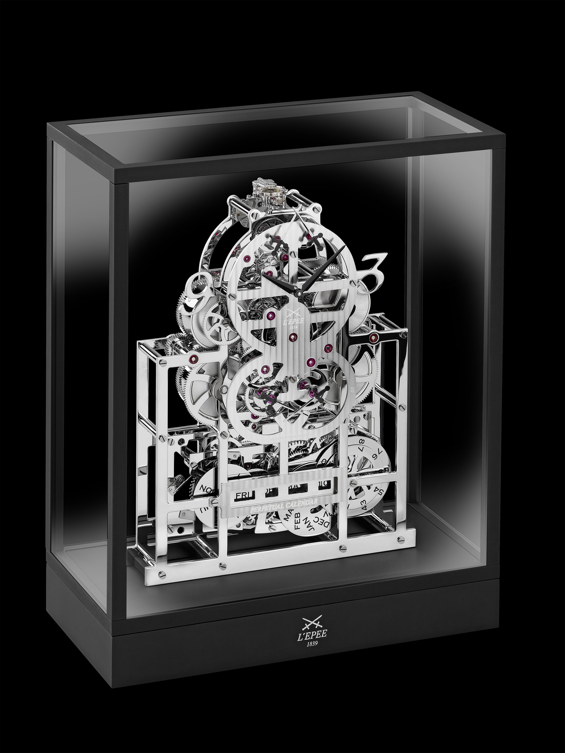
IMAGE
Le Duel Perpetuel
50.6592/201

